https://youtu.be/5LdSD3IImPw
AN TOÀN HỆ THỐNG THÔNG TIN
LAB 4
KHẢO SÁT VÀ ĐÁNH GIÁ BỀ MẶT MẠNG BẰNG NMAP
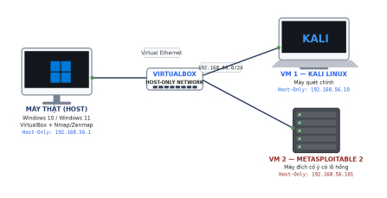
CÁC ANH CHỊ NÊN GHI NHỚ!
BÀI LAB CHỈ SỬ DỤNG ĐỂ NGHIÊN CỨU VÀ HỌC TẬP, KHÔNG MANG TÍNH CHẤT PHÁ HOẠI HOẶC CÓ MỤC ĐÍCH XẤU!
Anh/chị chỉ quét các máy ảo do chính mình dựng trong mạng Host-Only. Không quét IP/tên miền bên ngoài nếu không có ủy quyền. Tất cả lệnh trong tài liệu được trình bày nhằm mục đích học tập và nghiên cứu, không dùng cho mục đích phá hoại. Tôi hoàn toàn không chịu trách nhiệm nếu anh/chi gây ra những lỗi nghiêm trọng cho người khác!

Huynh Kòm – Thị Nở luôn là chân ái! Trang 1 / 18
TÀI LIỆU THỰC HÀNH AN TOÀN HỆ THỐNG THÔNG TIN | LƯU HÀNH NỘI BỘ
MỤC LỤC
1. Mục tiêu, phạm vi và quy định thực hành............................................................................. 4 1.1. Chuẩn bị môi trường....................................................................................................... 4 1.2. Quy tắc “tự gõ lệnh” ....................................................................................................... 5 2. Cài đặt Nmap trên Windows 10/11 ................................................................................... 5 2.1. Các bước cài Nmap + Npcap + Zenmap trên Windows................................................. 5 2.2. Kiểm tra địa chỉ IP Host-Only trên Windows ................................................................ 6
3. Cài đặt Nmap trên Kali Linux............................................................................................... 6 3.1. Kiểm tra và cài Nmap bằng apt ...................................................................................... 7 3.2. Cài Zenmap trên Kali (tùy chọn).................................................................................... 7
4. Dựng môi trường máy ảo an toàn trên máy cá nhân............................................................. 8 4.1. Thiết lập Host-Only trong VirtualBox............................................................................ 8 4.2. Lấy IP thật của từng máy................................................................................................ 9 4.3. Kiểm tra kết nối trước khi quét....................................................................................... 9
5. Tình huống giả lập: Rà soát an toàn mạng nội bộ................................................................. 9 5.1. Nhiệm vụ 1 - Phát hiện các host đang hoạt động ........................................................... 9 6. Khảo sát cổng TCP và so sánh kỹ thuật quét...................................................................... 10 6.1. TCP Connect scan (-sT)................................................................................................ 10 6.2. SYN scan (-sS) ............................................................................................................. 10 6.3. FIN / Xmas / NULL scan.............................................................................................. 11 6.4. ACK scan - quan sát chính sách lọc ............................................................................. 11 7. Quét UDP có kiểm soát....................................................................................................... 12 8. Nhận diện dịch vụ và hệ điều hành ..................................................................................... 12 8.1. Version detection (-sV)................................................................................................. 12 8.2. OS detection (-O).......................................................................................................... 12 8.3. Aggressive scan (-A) - dùng để tổng hợp, không thay thế phân tích ........................... 13
Huynh Kòm – Thị Nở luôn là chân ái! Trang 2 / 18
TÀI LIỆU THỰC HÀNH AN TOÀN HỆ THỐNG THÔNG TIN | LƯU HÀNH NỘI BỘ
9. NSE - kiểm tra thông tin và lỗ hổng SMB trong lab .......................................................... 13 9.1. Thu thập thông tin SMB ............................................................................................... 13 9.2. Kiểm tra MS17-010 ...................................................................................................... 13
10. Xuất kết quả và tạo hồ sơ bằng chứng .............................................................................. 14 10.1. Xuất dạng normal text ................................................................................................ 14 10.2. Xuất dạng XML.......................................................................................................... 14 10.3. Xuất grepable và lọc nhanh ........................................................................................ 14 10.4. Chuyển XML thành HTML........................................................................................ 14
11. Tình huống - Trước và sau khi hardening......................................................................... 15 12. Phiếu báo cáo và tiêu chí nộp bài...................................................................................... 15 12.1. Danh mục ảnh minh chứng bắt buộc .......................................................................... 15 12.2. Câu hỏi phân tích ........................................................................................................ 15 14. Bài tập bổ sung.................................................................................................................. 16 14.1. Bài tập theo yêu cầu.................................................................................................... 16 14.2. Tình huống mở rộng: Lập bản đồ dịch vụ .................................................................. 17 14.3. Câu hỏi phân tích bổ sung .......................................................................................... 17 Tài liệu tham khảo................................................................................................................... 18
Huynh Kòm – Thị Nở luôn là chân ái! Trang 3 / 18
TÀI LIỆU THỰC HÀNH AN TOÀN HỆ THỐNG THÔNG TIN | LƯU HÀNH NỘI BỘ
1. Mục tiêu, phạm vi và quy định thực hành
- Hiểu mô hình host/guest.
- Cài và kiểm tra Nmap trên Windows 10/11 và Kali Linux; hiểu vai trò của Npcap trên Windows.
- Tự dựng mạng VirtualBox Host-Only, xác định đúng IP của Kali, Metasploitable 2 và máy Windows.
- Thực hiện host discovery, TCP/UDP scan, service detection, OS fingerprinting, một số NSE script phòng thủ.
- Đọc và giải thích trạng thái open/closed/filtered; phân biệt kết quả giữa các kỹ thuật. - Xuất kết quả, xây dựng bằng chứng và viết báo cáo kỹ thuật có khả năng lặp lại.
Phạm vi pháp lý và đạo đức
Bài lab chỉ áp dụng cho việc học tập và nghiên cứu, sinh viên sử dụng máy ảo của chính sinh viên trong mạng Host-Only và tạo ra máy mục tiêu để thực hành. Không sử dụng các kỹ thuật trong tài liệu để quét hệ thống công cộng, mạng cơ quan, Wi-Fi của người khác hay dịch vụ Internet khi chưa được phép. Tôi hoàn toàn không chịu trách nhiệm khi các anh chị cố tình vượt ra khuôn khổ của bài tập thực hành.

1.1. Chuẩn bị môi trường
Thành phần | Khuyến nghị | Ghi chú
Máy thật | Windows 10 hoặc Windows 11 64-bit | Tài khoản có quyền Administrator
RAM | Tối thiểu 8 GB; khuyến nghị 16 GB | Dành 2-4 GB cho Kali, 1 GB cho  Metasploitable 2
Ổ đĩa trống | Tối thiểu 25-40 GB | Bao gồm VM và snapshot
Virtualization | Intel VT-x/AMD-V bật trong BIOS/UEFI | Kiểm tra trong Task Manager >  Performance > CPU
VirtualBox | Bản hiện hành tương thích hệ điều hành | Không bắt buộc Extension Pack cho bài này
Kali Linux | VM cài sẵn hoặc ISO chính thức | Dùng làm máy quét
Metasploitable 2 | Máy ảo mục tiêu cố ý có lỗ hổng | Chỉ nối Host-Only

Huynh Kòm – Thị Nở luôn là chân ái! Trang 4 / 18
TÀI LIỆU THỰC HÀNH AN TOÀN HỆ THỐNG THÔNG TIN | LƯU HÀNH NỘI BỘ
1.2. Quy tắc “tự gõ lệnh”
Không copy/paste câu lệnh từ LLM, chatbot hoặc web. Mỗi lệnh được chụp thành ảnh. Sinh viên phải tự gõ, tự sửa lỗi nếu sai và chụp lại màn hình sau khi lệnh chạy. Mục tiêu là hình thành kỹ năng đọc cú pháp, nhận biết dấu gạch ngang, khoảng trắng, địa chỉ IP và thông báo lỗi.
2. Cài đặt Nmap trên Windows 10/11
Theo tài liệu chính thức của Nmap, bản cài Windows dạng self-installer kèm lựa chọn Nmap, Npcap và Zenmap. Bản cài hiện hành có thể thay đổi theo thời điểm; sinh viên luôn tải từ trang chính thức của Nmap thay vì website bên thứ ba.
Nguồn tải chính thức: Mở trình duyệt và tự nhập địa chỉ: nmap.org/download.html. Luôn tải bản ổn định mới nhất mà trang chính thức công bố tại thời điểm thực hành; không dùng số phiên bản cố định vì Nmap và Npcap được cập nhật thường xuyên.
2.1. Các bước cài Nmap + Npcap + Zenmap trên Windows
1. Mở trình duyệt, vào trang tải Nmap chính thức.
2. Trong mục Microsoft Windows binaries, chọn bản “Latest stable release self-installer”. Không tải các bản crack/repack.
3. Sau khi tải xong, nhấp phải tệp cài đặt và chọn Run as administrator.
4. Chấp nhận giấy phép. Ở màn hình chọn thành phần, giữ Nmap Core Files, Register Nmap Path, Npcap và Zenmap nếu được hiển thị.
5. Khi trình cài Npcap xuất hiện, giữ cấu hình mặc định trừ khi giảng viên yêu cầu khác. Hoàn thành Npcap trước rồi tiếp tục Nmap.
6. Kết thúc cài đặt. Đóng các cửa sổ Command Prompt/PowerShell cũ để biến PATH được nạp lại.
7. Mở Windows Terminal/PowerShell/Command Prompt bằng quyền Administrator và kiểm tra phiên bản.
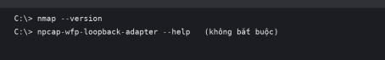Hình 2.1. Lệnh kiểm tra Nmap trên Windows
Kết quả đạt: Màn hình phải hiển thị dòng Nmap version ... và thông tin platform. Nếu báo “nmap is not recognized...”, đóng/mở Terminal hoặc cài lại với tùy chọn đăng ký PATH.
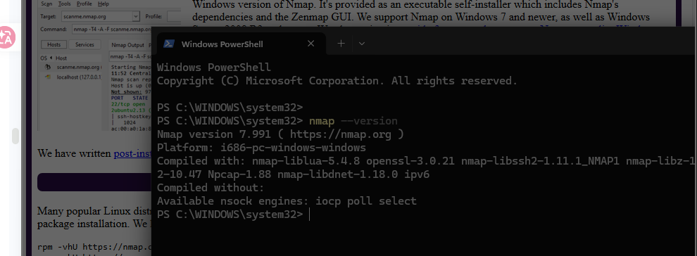

2.2. Kiểm tra địa chỉ IP Host-Only trên Windows
8. Mở VirtualBox và bảo đảm đã có một Host-Only Network (thường là 192.168.56.0/24).
9. Mở Command Prompt hoặc PowerShell.
10. Tự gõ lệnh bên dưới. Tìm adapter có tên tương tự “VirtualBox Host-Only Network”.
11. Ghi IPv4 Address và Subnet Mask vào phiếu thực hành. Không dùng IP Wi-Fi/Ethernet thật để quét.
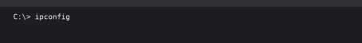
Hình 2.2. Kiểm tra IP các adapter trên Windows.

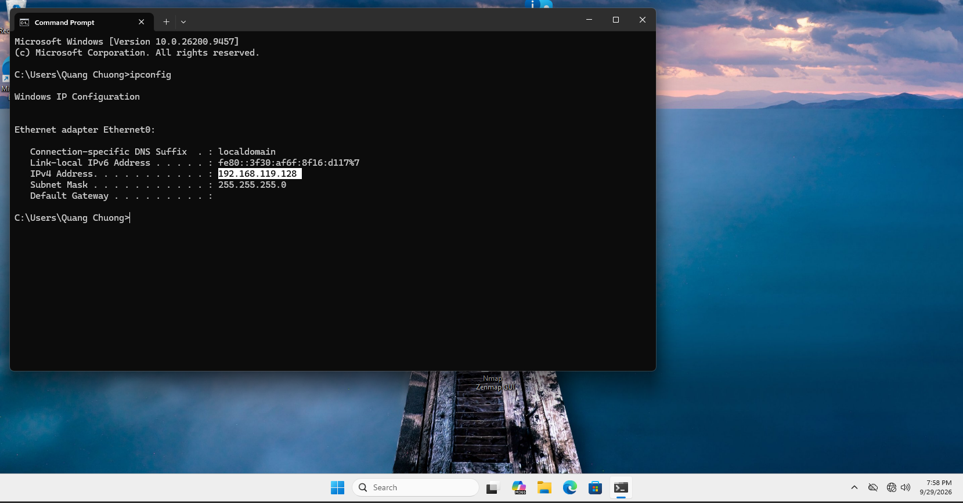

3. Cài đặt Nmap trên Kali Linux
Kali Linux cung cấp gói nmap trong kho kali-rolling; trang công cụ chính thức của Kali hướng dẫn cài bằng apt. Nmap thường đã có sẵn trong nhiều image Kali, nhưng sinh viên vẫn phải kiểm tra thay vì giả định.
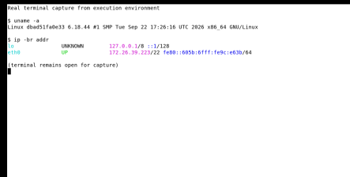
3.1. Kiểm tra và cài Nmap bằng apt
12. Khởi động Kali VM. Trong giai đoạn cài gói, có thể bật Adapter 1 = NAT để Kali truy cập Internet.
13. Mở Terminal. Cập nhật danh sách gói.
14. Cài gói nmap. Nếu hệ thống báo đã là phiên bản mới nhất thì không cần cài lại. 15. Kiểm tra phiên bản. Chụp ảnh màn hình làm minh chứng.
16. Sau khi hoàn tất cập nhật/cài gói, tắt Kali VM và ngắt NAT trước khi bắt đầu các bài quét. Chỉ giữ Host-Only Adapter.
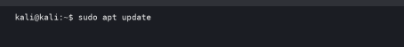Hình 3.1. Cập nhật danh sách gói Kali.

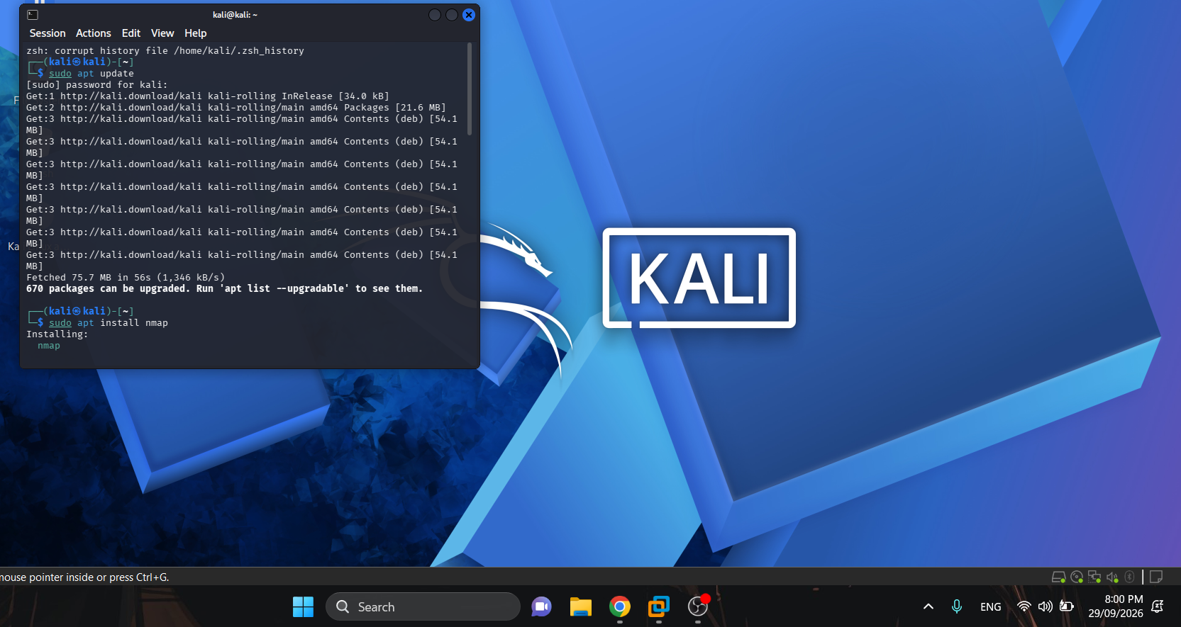

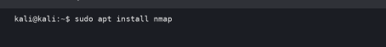Hình 3.2. Cài Nmap trên Kali.
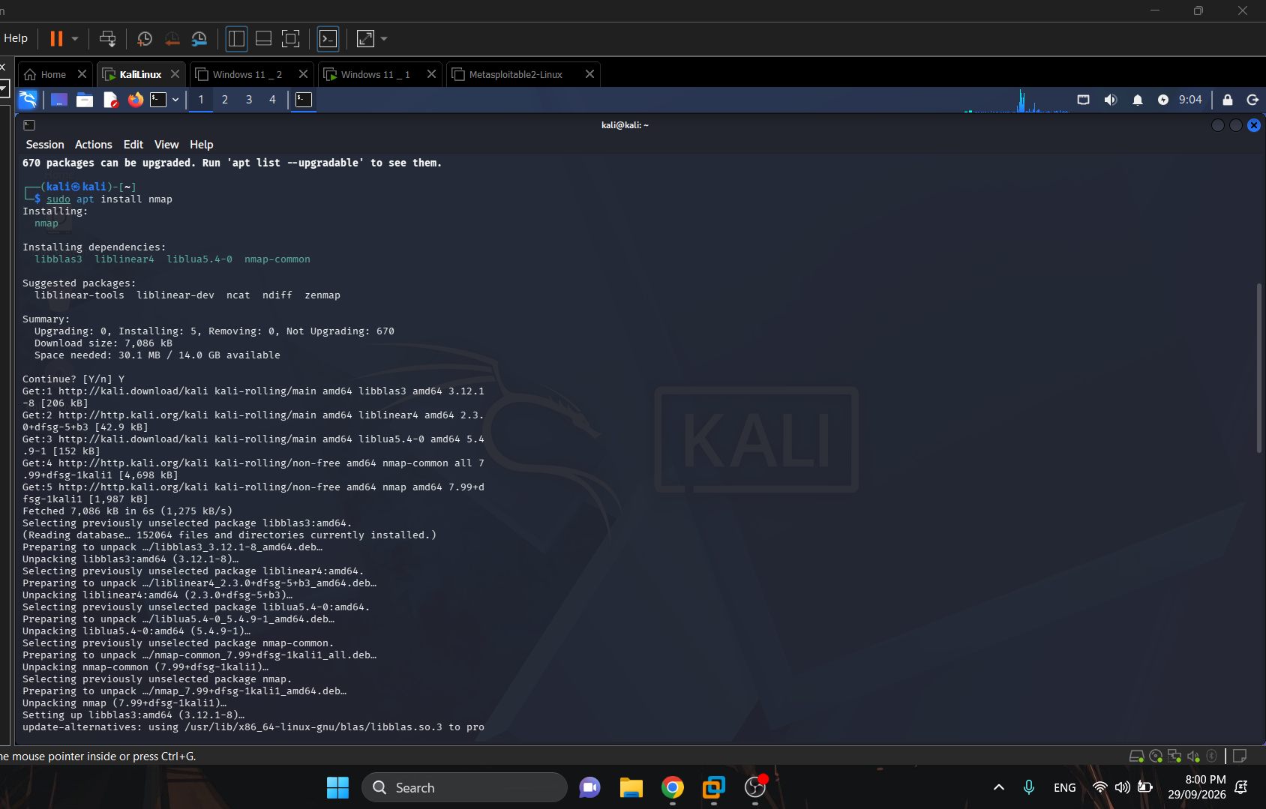
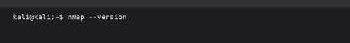Hình 3.3. Kiểm tra phiên bản Nmap trên Kali.
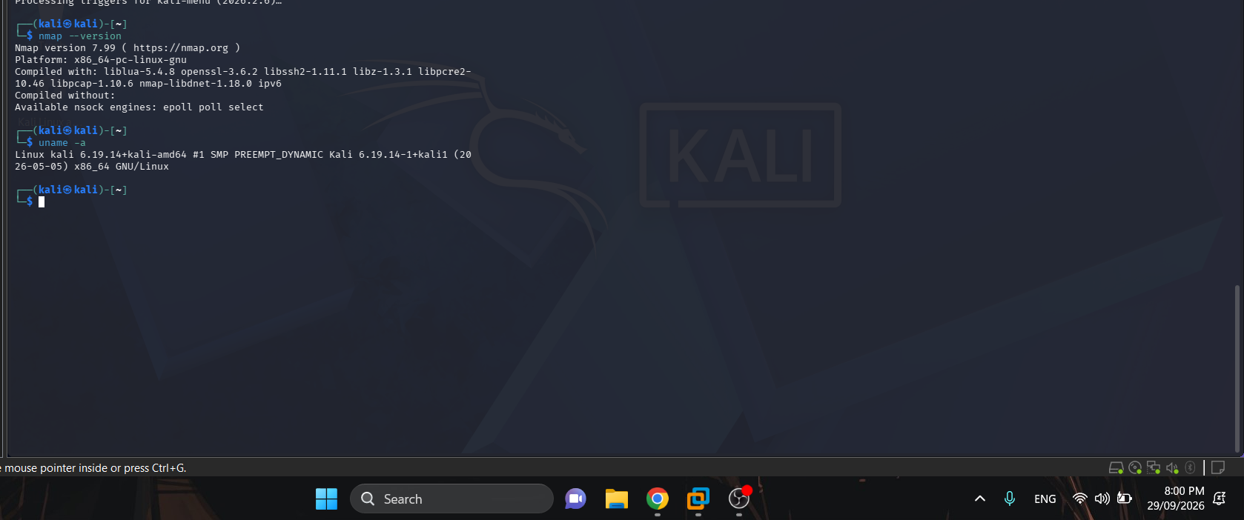

3.2. Cài Zenmap trên Kali (tùy chọn)
Kho Kali hiện có gói zenmap. Zenmap hữu ích để sinh viên quan sát Ports/Hosts, Topology, Host Details và lịch sử scan; tuy nhiên phần chấm điểm chính vẫn dựa trên dòng lệnh Nmap.
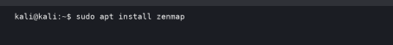Hình 3.4. Cài Zenmap trên Kali (dùng khi cần giao diện đồ họa).
Lưu ý: Nếu Zenmap không mở. Không coi đây là lỗi Nmap. Sinh viên vẫn hoàn thành toàn bộ lab bằng Terminal. Kiểm tra lại DISPLAY/desktop session và gói phụ thuộc GTK; không cài phần mềm từ nguồn không rõ.

4. Dựng môi trường máy ảo an toàn trên máy cá nhân
Hình 4.1. Sơ đồ topology mạng thực hành cá nhân: Windows Host, Kali Linux VM và Metasploitable 2 VM cùng kết nối qua VirtualBox Host-Only Network (Kali 192.168.56.10, Metasploitable 2 192.168.56.101).
- Đọc sơ đồ: máy Windows thật giao tiếp với hai VM qua adapter Host-Only 192.168.56.0/24. Kali là máy quét; Metasploitable 2 là máy đích. Không dùng Bridged cho Metasploitable 2.
4.1. Thiết lập Host-Only trong VirtualBox
17. Mở VirtualBox Manager.
18. Mở Tools/Network (tên menu có thể khác đôi chút theo phiên bản) và tạo Host-Only Network nếu chưa có.
19. Dùng dải riêng 192.168.56.0/24 hoặc dải do giảng viên chỉ định. Có thể bật DHCP để giảm cấu hình thủ công.
20. Kali VM: Adapter 1 = Host-Only Adapter. NAT chỉ bật tạm thời khi cần cập nhật; phải ngắt trước khi quét.
21. Metasploitable 2: chỉ dùng Host-Only Adapter. Tuyệt đối không Bridge máy này vào mạng thật.
22. Tạo snapshot “Before-LAB4” cho từng VM trước khi thực hành.

4.2. Lấy IP thật của từng máy
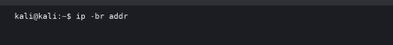Hình 4.2. Lấy IP trên Kali.
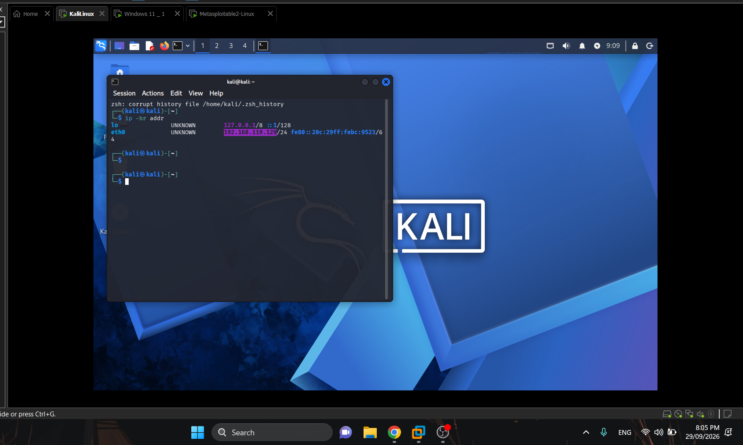
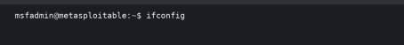Hình 4.3. Lấy IP trên Metasploitable 2.
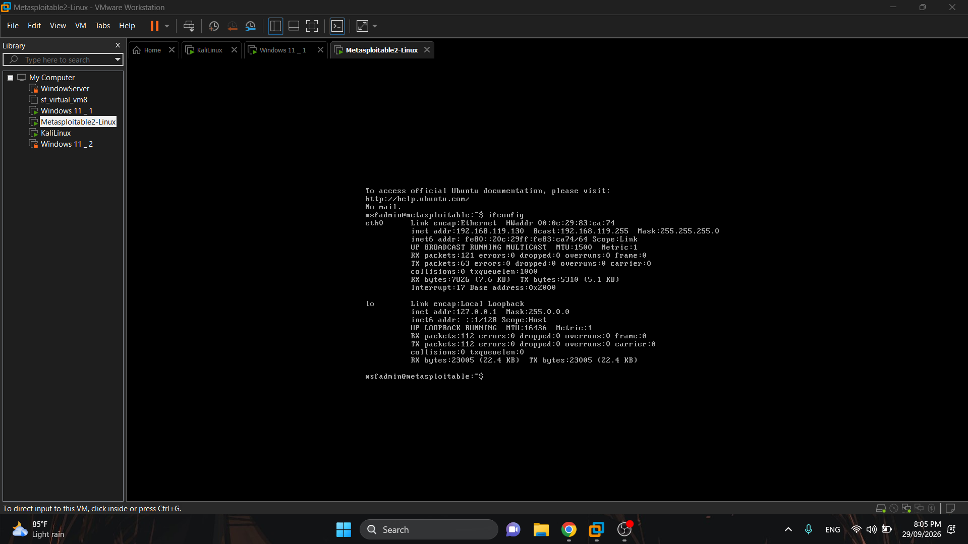
Thiết bị | IP thực tế | Subnet | Ghi chú
Windows Host | 192.168.119.128 | ...................255.255.255.0 | VMWare Host Only adapter
Kali VM | 192.168.119.129 | ...................255.255.255.0
Metasploitable 2 | 192.168.119.130 | ...................255.255.255.0 | Máy đích

4.3. Kiểm tra kết nối trước khi quét
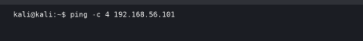Hình 4.4. Kiểm tra kết nối Kali -> Metasploitable 2.
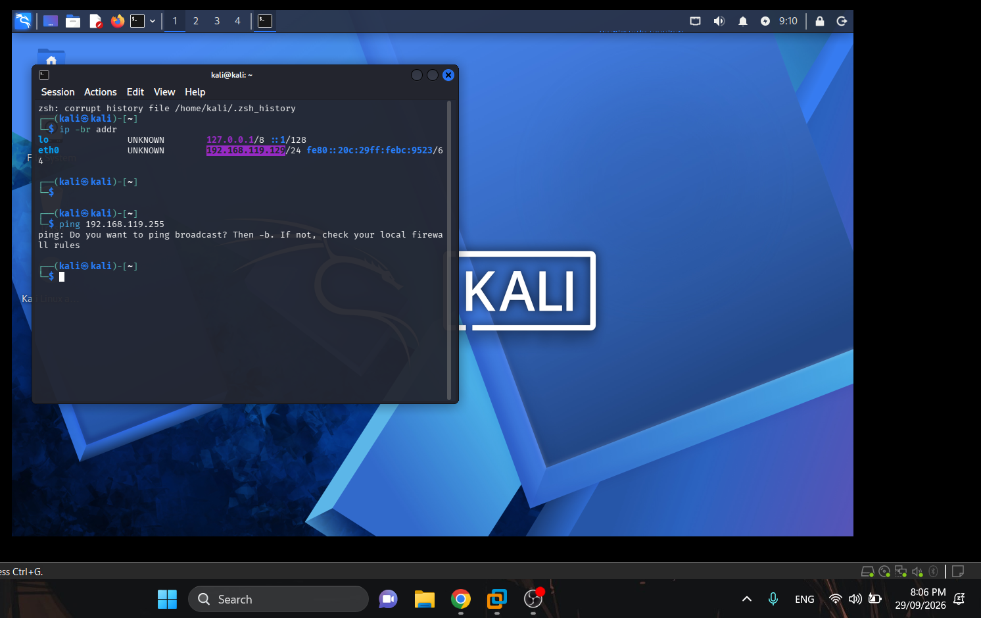
Lưu ý: Nếu ping thất bại: Không chuyển sang bước quét. Kiểm tra: (1) cả hai VM có cùng Host-Only Network; (2) subnet mask; (3) IP có trùng hay không; (4) máy đích đã khởi động; (5) firewall của máy đích có chặn ICMP hay không. Nếu ICMP bị chặn nhưng địa chỉ đúng, Nmap có thể cần -Pn ở các bài sau.
5. Tình huống giả lập: Rà soát an toàn mạng nội bộ
Bối cảnh: Bạn là kỹ thuật viên Blue Team của một phòng thực hành. Quản trị viên chỉ cung cấp dải mạng 192.168.56.0/24 và yêu cầu bạn lập bản kiểm kê các host, cổng, dịch vụ và rủi ro cơ bản trước khi nghiệm thu. Mọi mục tiêu đều là VM của chính bạn. Bạn không được giả định IP máy đích; phải phát hiện và chứng minh bằng kết quả quét.
5.1. Nhiệm vụ 1 - Phát hiện các host đang hoạt động
23. Từ Kali, xác nhận IP Host-Only của chính máy quét.

24. Tự gõ lệnh host discovery cho toàn dải /24.
25. Ghi lại từng host “up”, địa chỉ MAC (nếu có) và nhà sản xuất NIC.
26. Đối chiếu số host với số VM đang bật. Nếu dư host, xác định đó có thể là adapter của máy thật hoặc DHCP service.
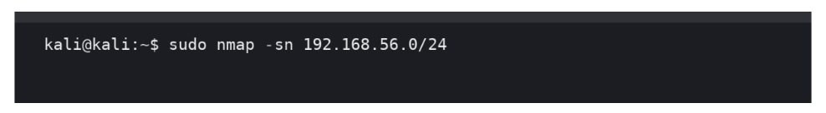
Hình 5.1. Host discovery trong mạng Host-Only.
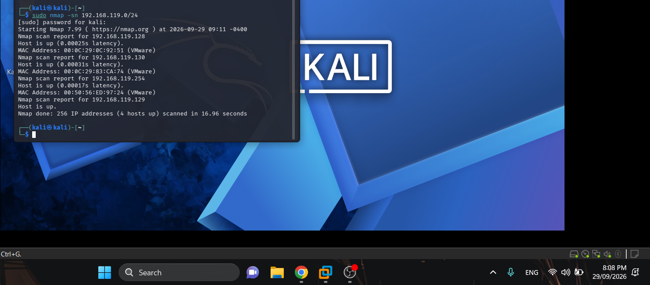
STT | IP phát hiện | Vai trò suy đoán | Bằng chứng
1 | 192.168.119.128 | HOST | IP trùng với Host Windown
2 | 192.168.119.129 | Kali Linux | ........................
3 | 192.168.119.130 | Metasploitable 2 | IP Trùng với Metasploitale
4 | 192.168.119.254 | Máy thật hoặc DHCP Service | 26 có note

6. Khảo sát cổng TCP và so sánh kỹ thuật quét
6.1. TCP Connect scan (-sT)
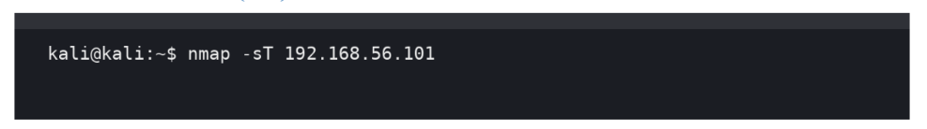Hình 6.1. TCP Connect scan.
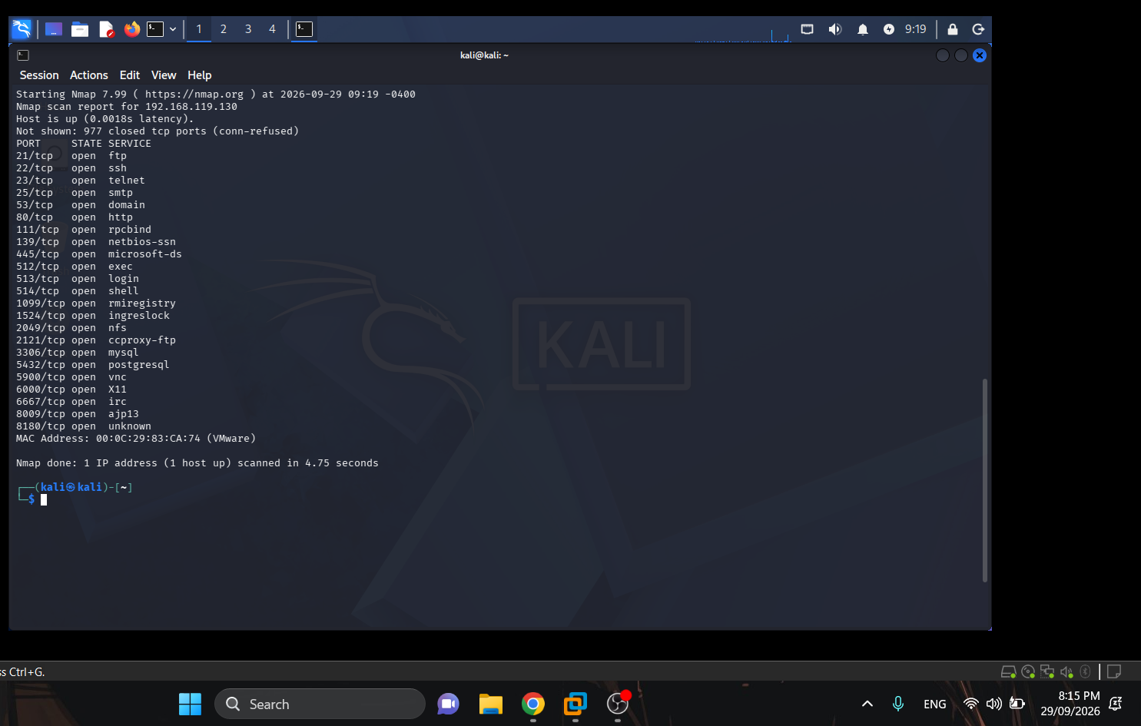
6.2. SYN scan (-sS)
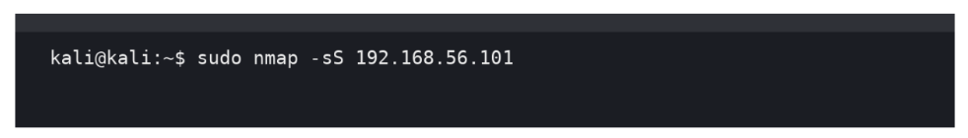
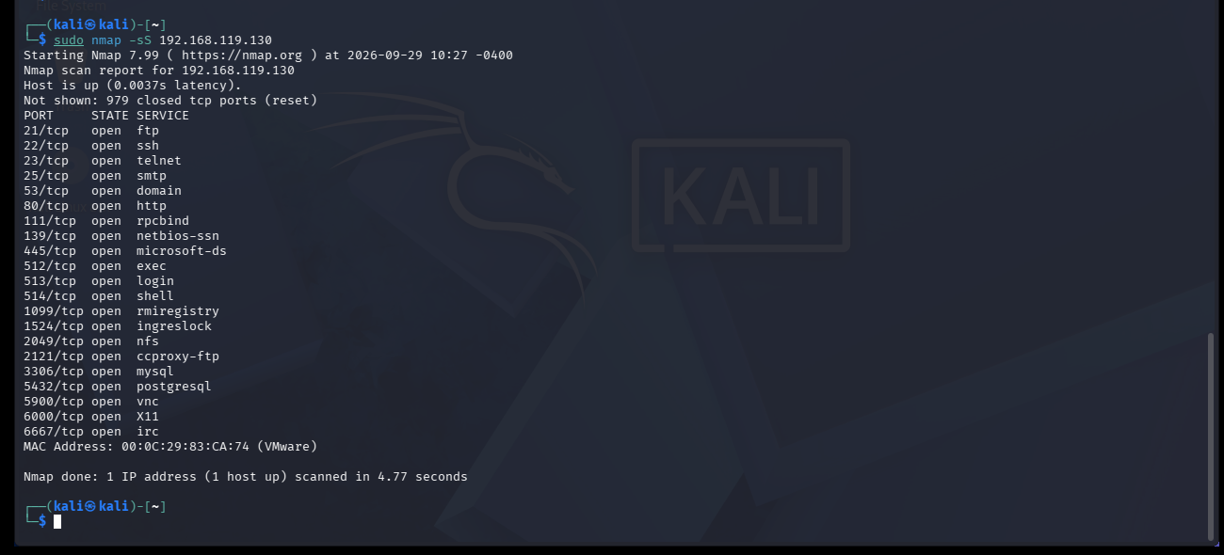
Hình 6.2. SYN scan - cần sudo/root hoặc quyền tương đương.

Tiêu chí | -sT | -sS | Nhận xét của sinh viên
Cổng open | 23 | 23 | Bằng nhau
Cổng closed | 977 | 977 | Bằng nhau
Cổng filtered | 0 | 0 | Bằng nhau

Tiêu chí | -sT | -sS | Nhận xét của sinh viên
Thời gian quét | 4.75s | 4.78s | -sT nhanh hơn
Quyền cần thiết | Không có | Không có | Giống nhau

6.3. FIN / Xmas / NULL scan
Ba kỹ thuật này được dùng để quan sát phản ứng TCP bất thường và sự khác biệt giữa các hệ điều hành/thiết bị lọc. Trong bài lab, chỉ chạy vào Metasploitable 2 và máy Windows VM của chính sinh viên nếu có.
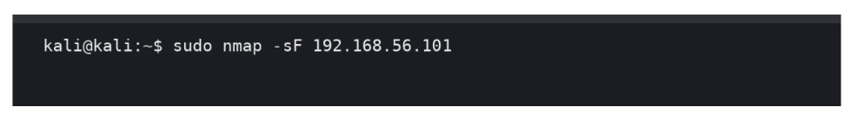
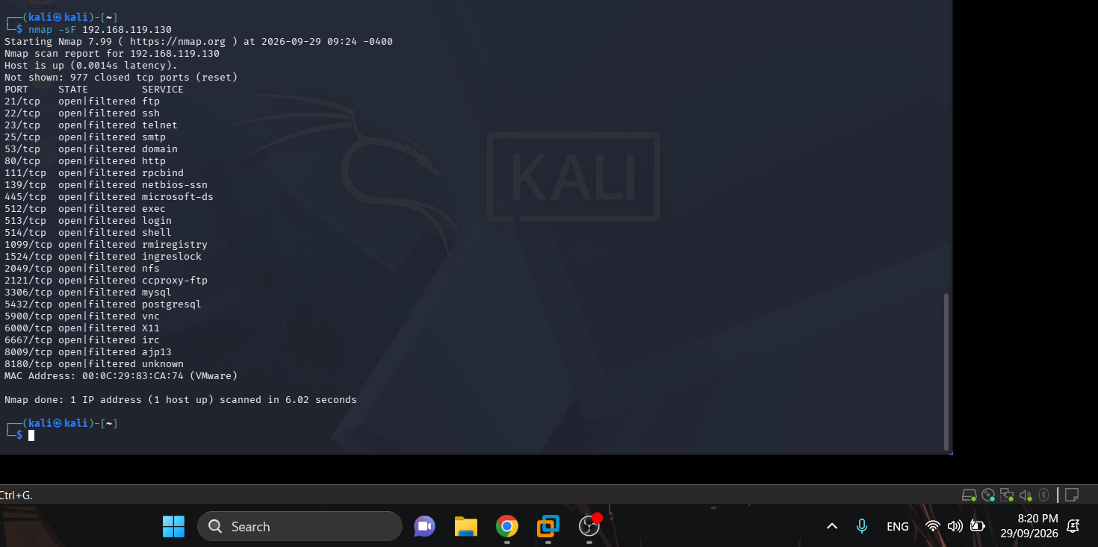
Hình 6.3. FIN scan.
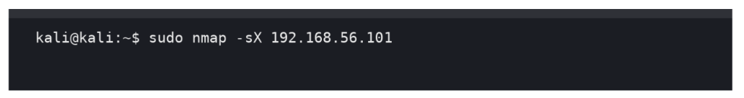
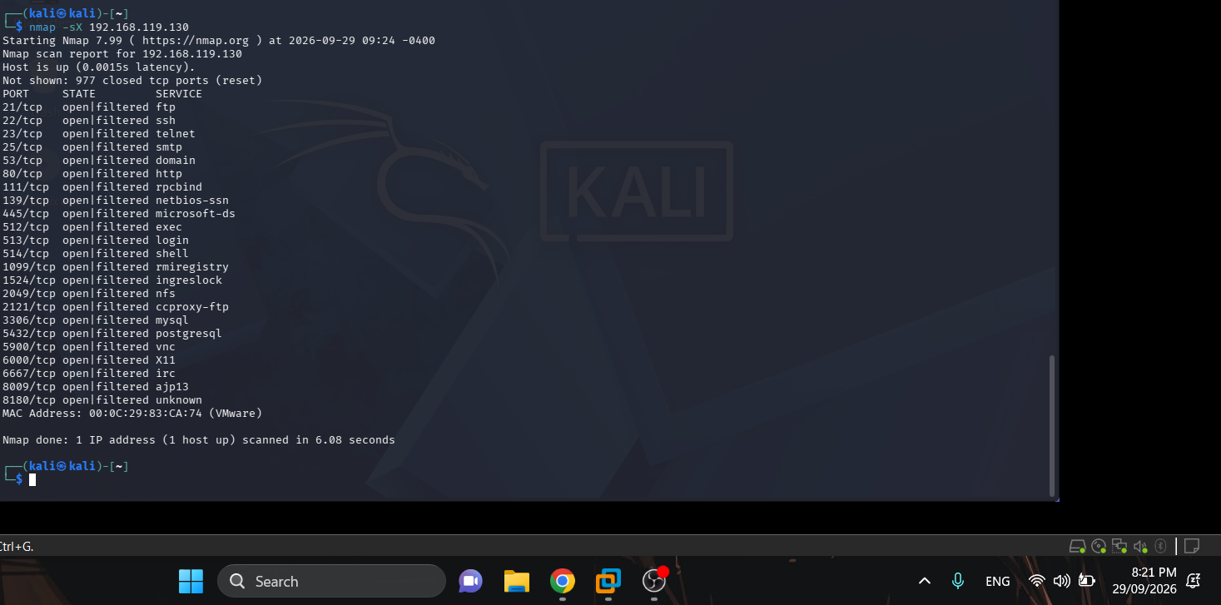
Hình 6.4. Xmas scan.
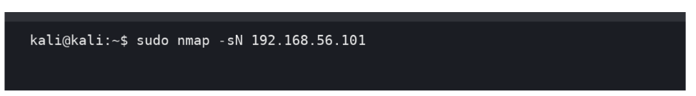

Hình 6.5. NULL scan.
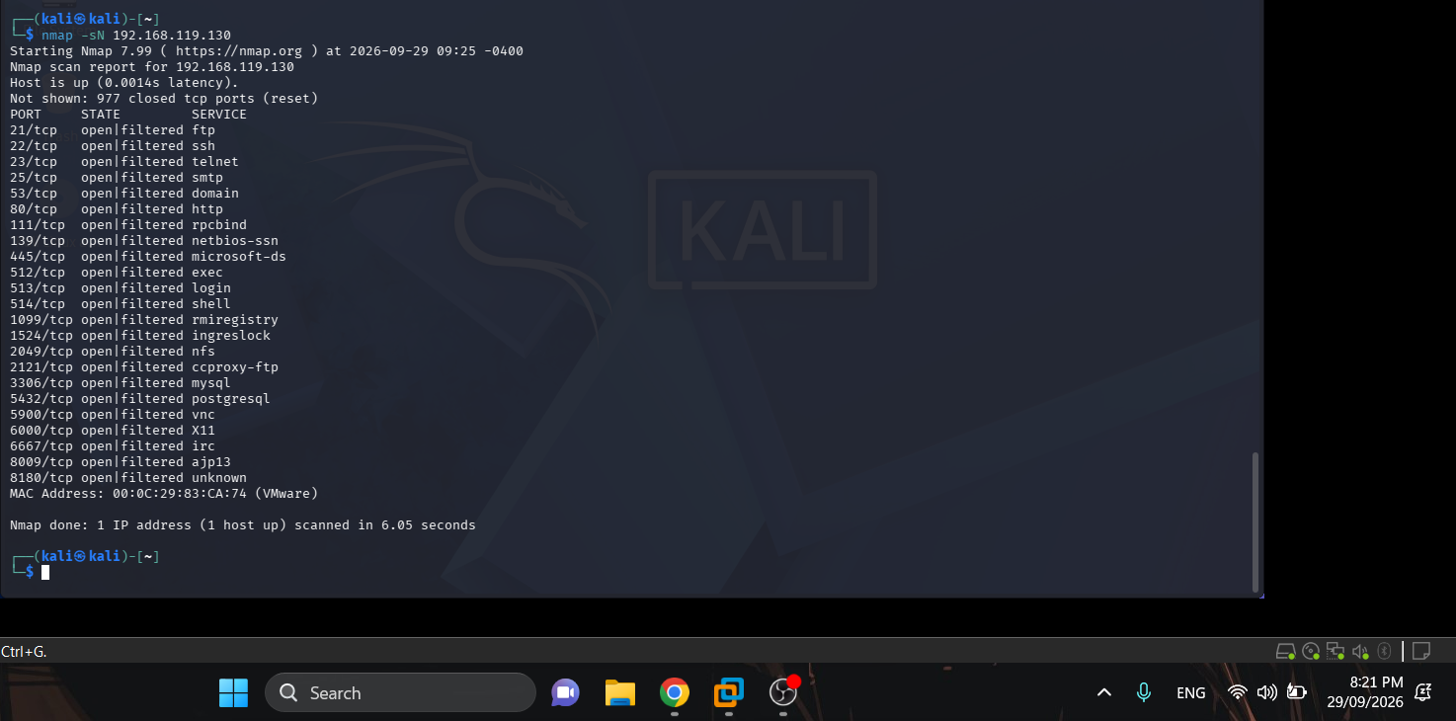
Chú ý: Điểm phải phân tích:
- Không được ghi đơn giản “open|filtered = open”. Trạng thái open|filtered nghĩa là Nmap không phân biệt được cổng mở hay bị bộ lọc làm im lặng. Kết quả phụ thuộc TCP/IP stack và firewall của mục tiêu.
6.4. ACK scan - quan sát chính sách lọc
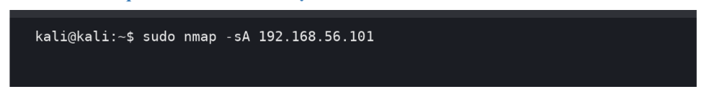Hình 6.6. ACK scan.
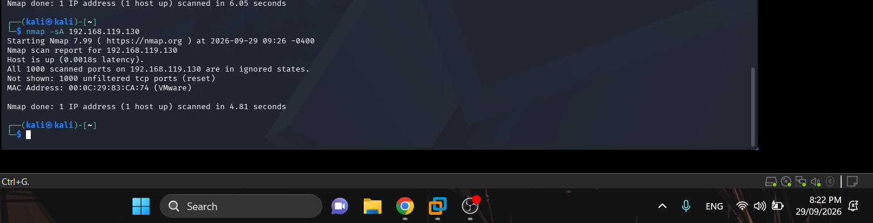
- ACK scan chủ yếu giúp phân biệt filtered và unfiltered, không phải công cụ khẳng định cổng open.
- So sánh kết quả ACK scan với SYN scan trên cùng mục tiêu.
- Giải thích một cổng “unfiltered” có ý nghĩa gì về khả năng gói ACK đi qua bộ lọc.

7. Quét UDP có kiểm soát
UDP scan thường chậm và có nhiều trạng thái open|filtered vì UDP không có bắt tay như TCP. Để bài lab đủ thời gian, chỉ quét nhóm cổng phổ biến.
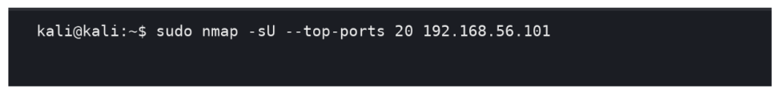
Hình 7.1. Quét 20 cổng UDP phổ biến.
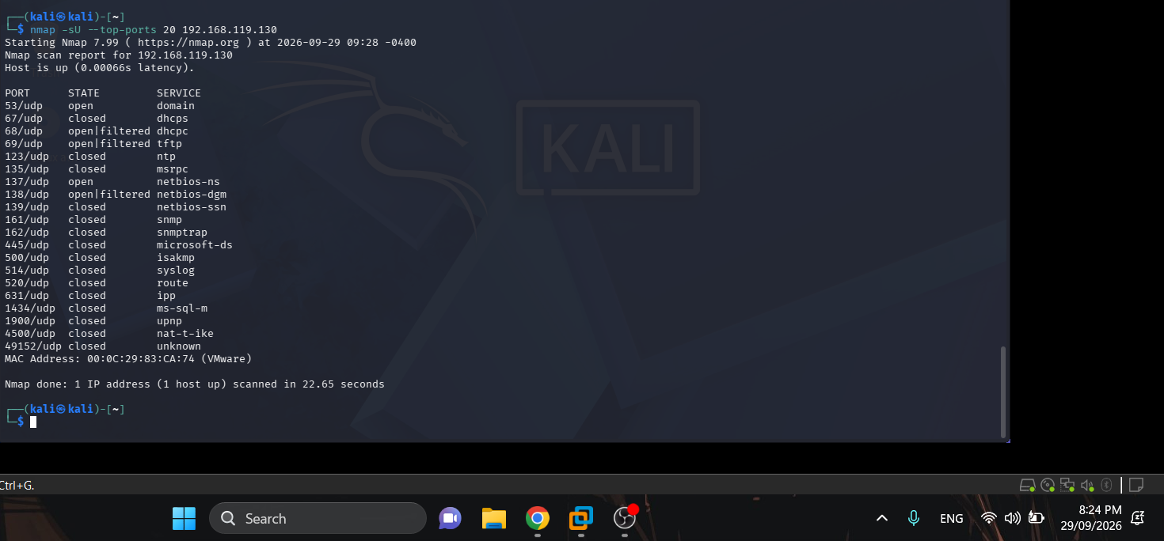
Cổng UDP | Trạng thái | Dịch vụ | Giải thích/quan sát
53 | open | domain | Quan sát kết quả từ scan có port bằng 30 với state open cũng như service có giá trị domain
67 | close | dhcps | Quan sát kết quả từ scan có port bằng 67 với state close cũng như service có giá trị dhcps
68 | open|filtered | dhcpc | Quan sát kết quả từ scan có port bằng 68 với state open|filtered cũng như service có giá trị dhcpc

8. Nhận diện dịch vụ và hệ điều hành
8.1. Version detection (-sV)
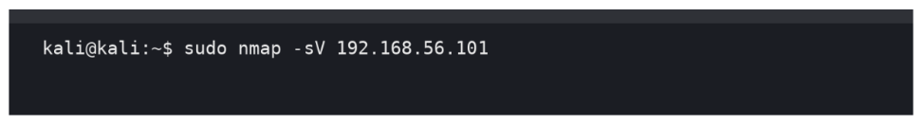
Hình 8.1. Nhận diện phiên bản dịch vụ.
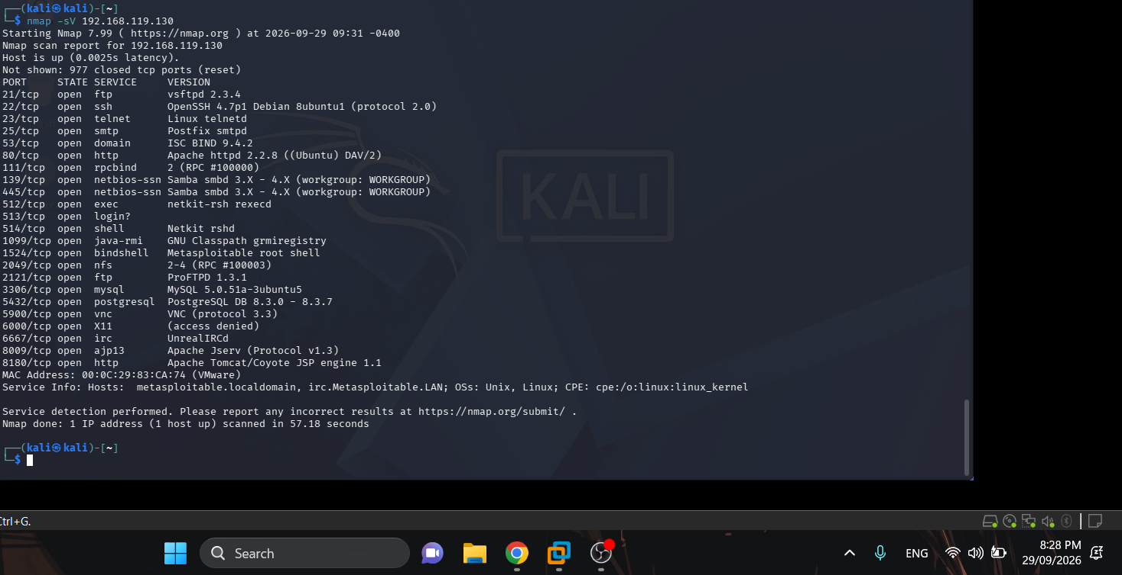

Port | Protocol | Service | Version Nmap phát hiện | Ghi chú rủi ro
21 | tcp | ftp | vsftpd 2.3.4
22 | tcp | ssh | OpenSSH 4.7p1 Debian 8ubuntu1 (protocol 2.0) | ................................
80 | tcp | http | Apache httpd 2.2.8 ((Ubuntu) DAV/2) | ................................
445 | tcp | smb | Samba smbd 3.X - 4.X (workgroup: WORKGROUP) | ................................
3306 | tcp | mysql | mySQL 5.0.51a-3ubuntu5

8.2. OS detection (-O)
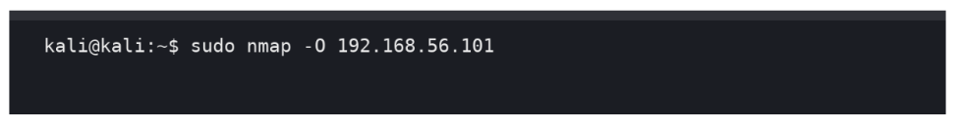
Hình 8.2. Fingerprinting hệ điều hành.
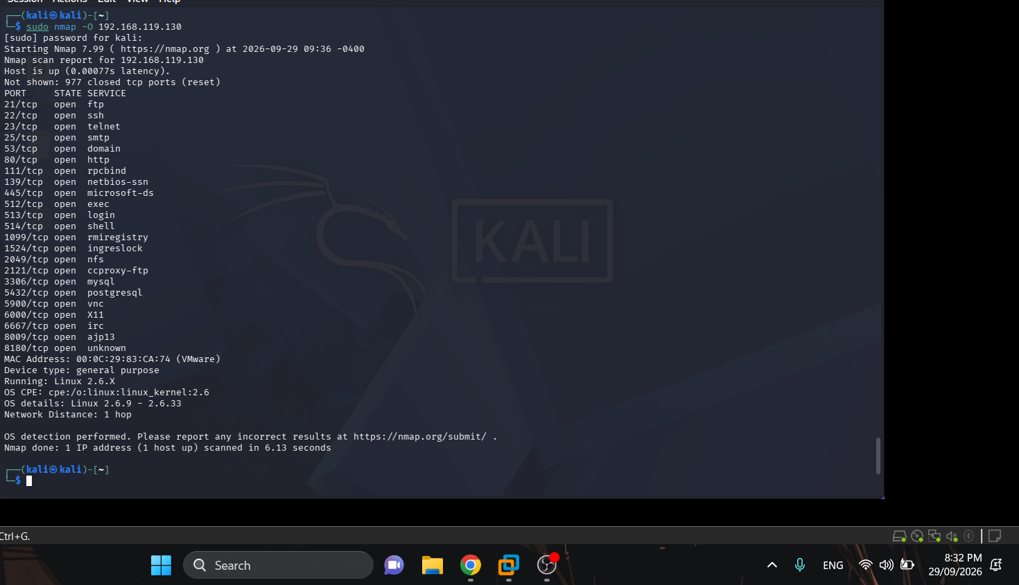

8.3. Aggressive scan (-A) - dùng để tổng hợp, không thay thế phân tích

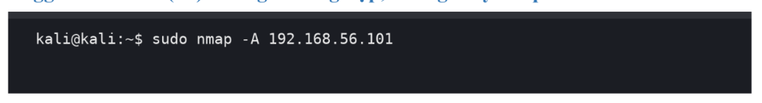
Hình 8.3. Aggressive scan tổng hợp.
- Ghi lại những thành phần -A cung cấp: version detection, OS detection, traceroute và default scripts.
- So sánh lượng thông tin và thời gian với -sV hoặc -O riêng lẻ.
- Giải thích vì sao một scan “nhiều thông tin” thường tạo nhiều lưu lượng và dễ bị phát hiện hơn.
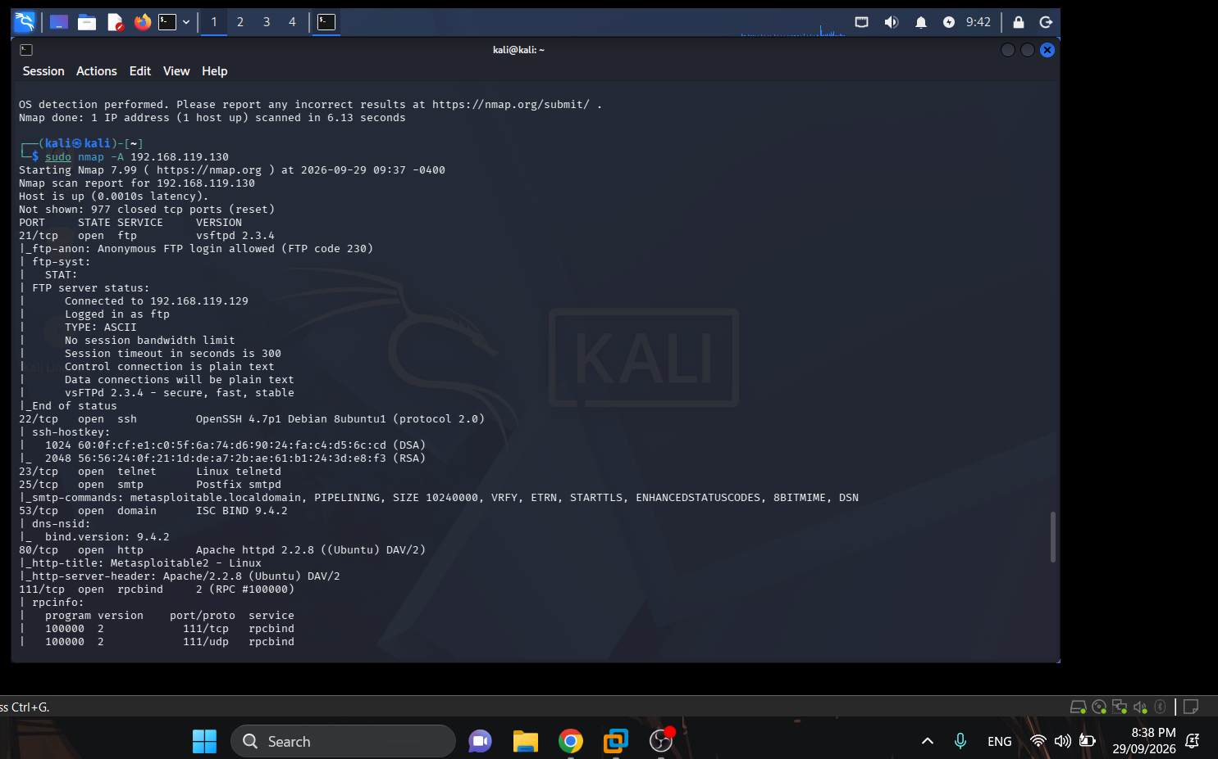
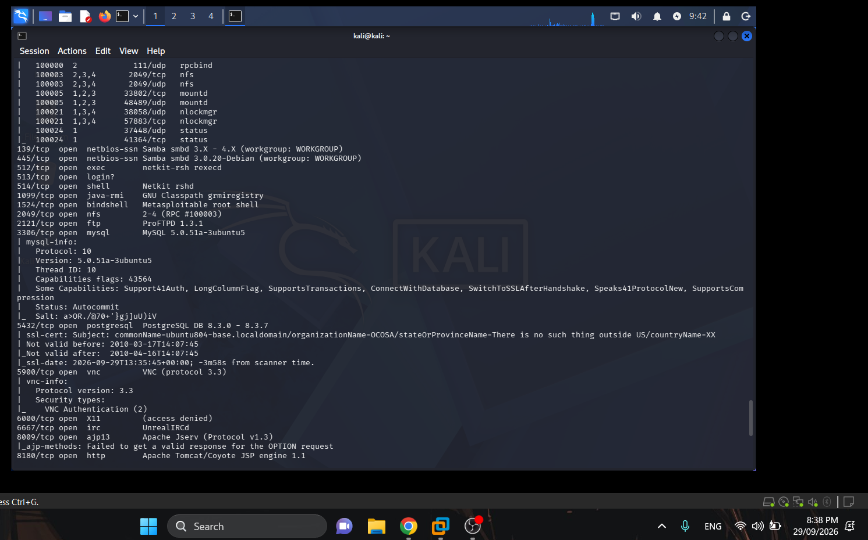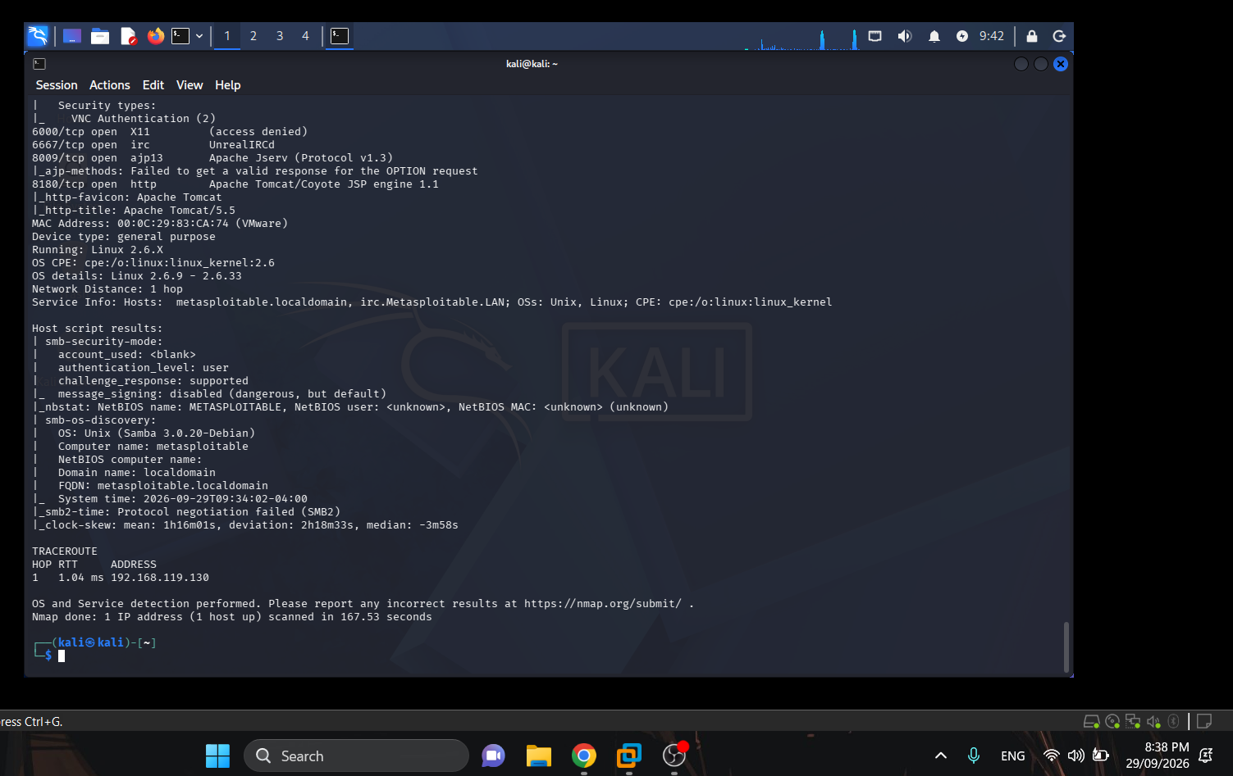
9. NSE - kiểm tra thông tin và lỗ hổng SMB trong lab
Giới hạn: Chỉ chạy NSE vào Metasploitable 2 hoặc Windows VM do chính sinh viên quản lý. Mục tiêu là nhận biết dấu hiệu rủi ro để đề xuất biện pháp phòng thủ, không khai thác lỗ hổng.
9.1. Thu thập thông tin SMB
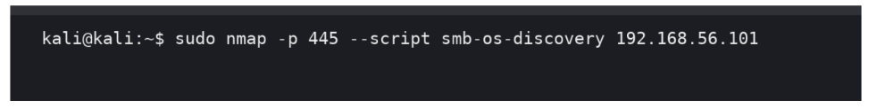
Hình 9.1. smb-os-discovery trên cổng 445.

- Ghi hệ điều hành/tên máy/domain nếu script trả về.
- Nếu cổng 445 đóng hoặc bị lọc, giải thích vì sao script không thể thu thập thông tin.
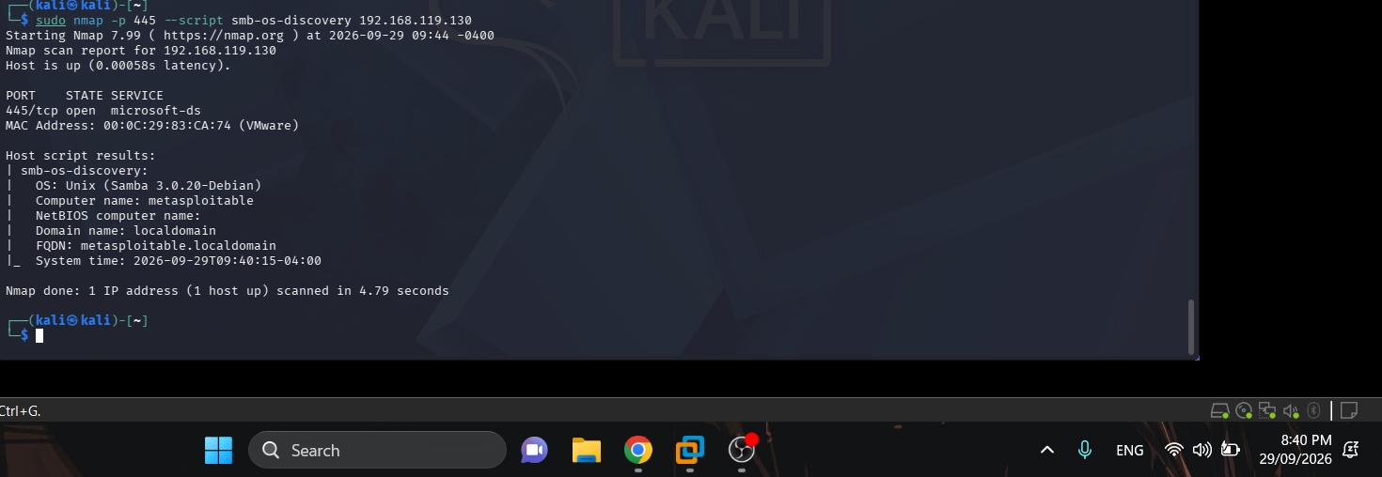
9.2. Kiểm tra MS17-010
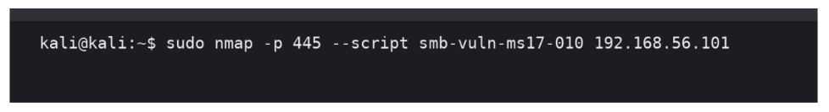
Hình 9.2. NSE kiểm tra MS17-010.
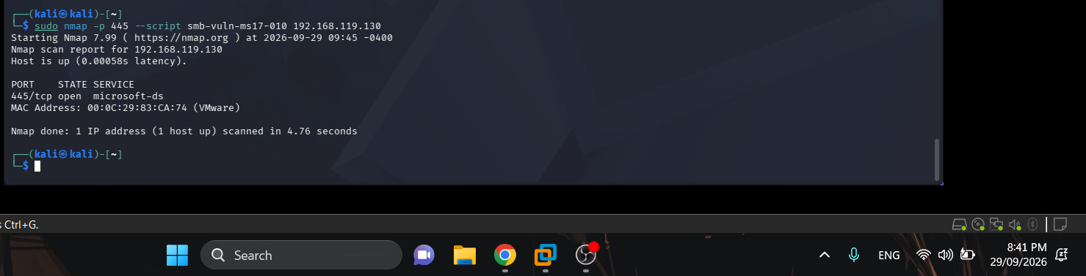

Cách kết luận: Chỉ ghi “có dấu hiệu dễ bị ảnh hưởng” khi script báo VULNERABLE. Nếu script báo không kết nối được, timed out hoặc không xác định, không được tự suy diễn là đã vá.

Mục tiêu | 445/tcp | Kết quả script | Kết luận | Biện pháp phòng thủ
Metasploitable 2 | open | Host script results:  | smb-os-discovery:  | OS: Unix (Samba 3.0.20-Debian)  | Computer name: metasploitable  | NetBIOS computer name:  | Domain name: localdomain  | FQDN: metasploitable.localdomain  |_ System time: 2026-09-29T09:40:15-04:00 | Không có gì hết | .....................Không có

10. Xuất kết quả và tạo hồ sơ bằng chứng
10.1. Xuất dạng normal text
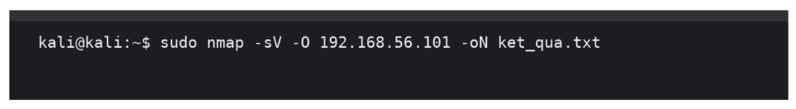
Hình 10.1. Xuất kết quả dạng văn bản.
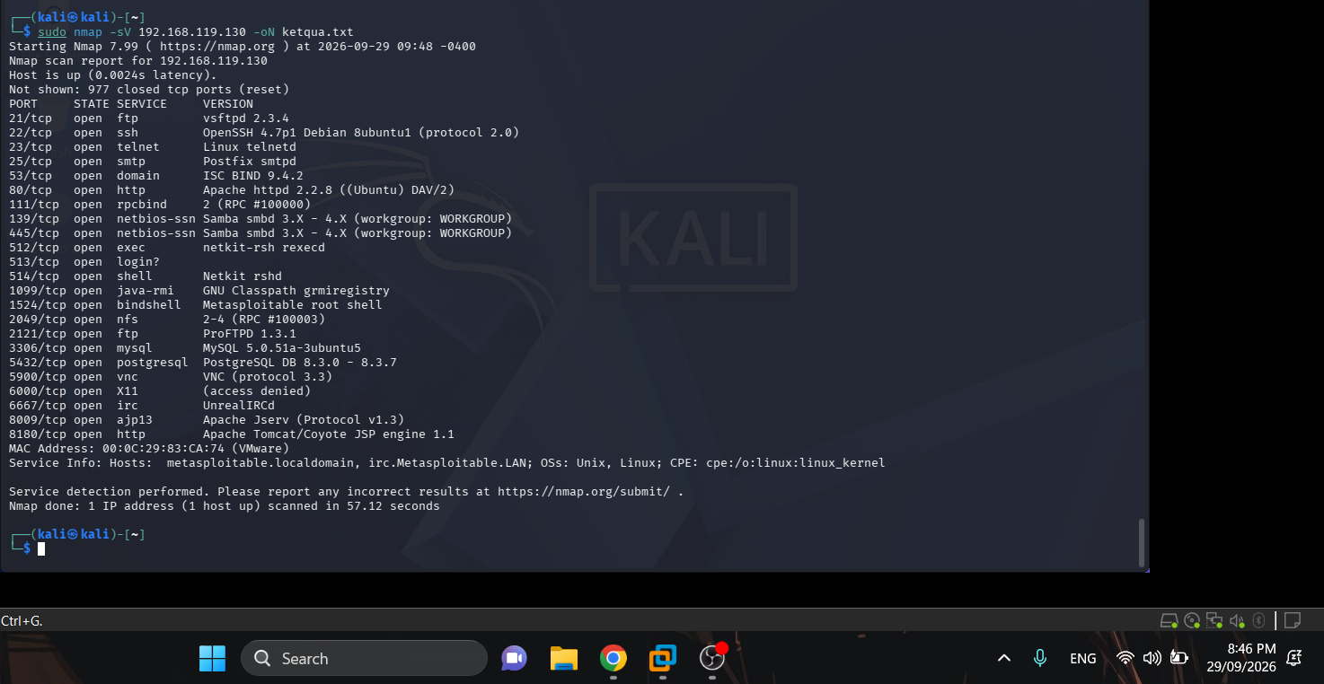

10.2. Xuất dạng XML
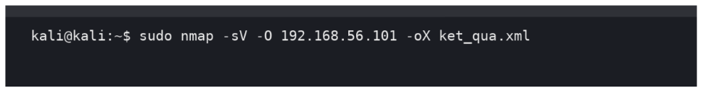
Hình 10.2. Xuất kết quả dạng XML.
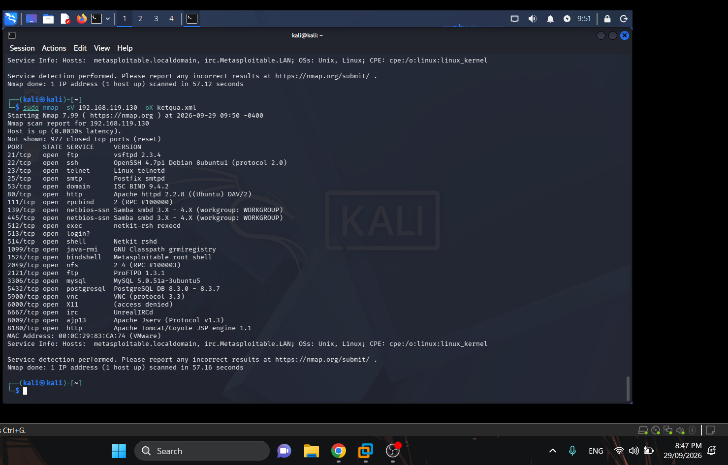
10.3. Xuất grepable và lọc nhanh
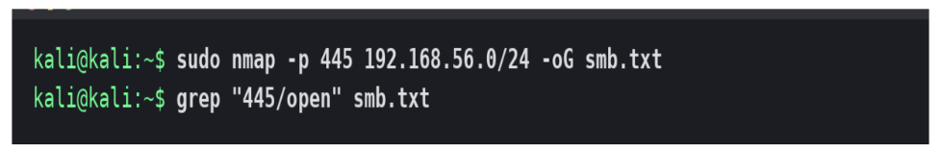
Hình 10.3. Xuất grepable và lọc cổng 445 trên Kali.
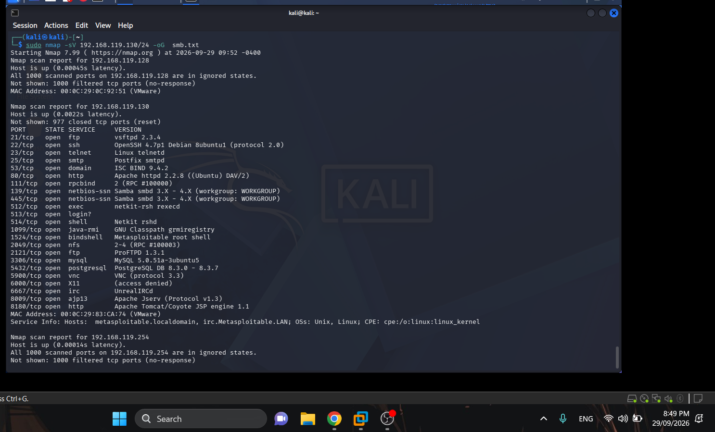
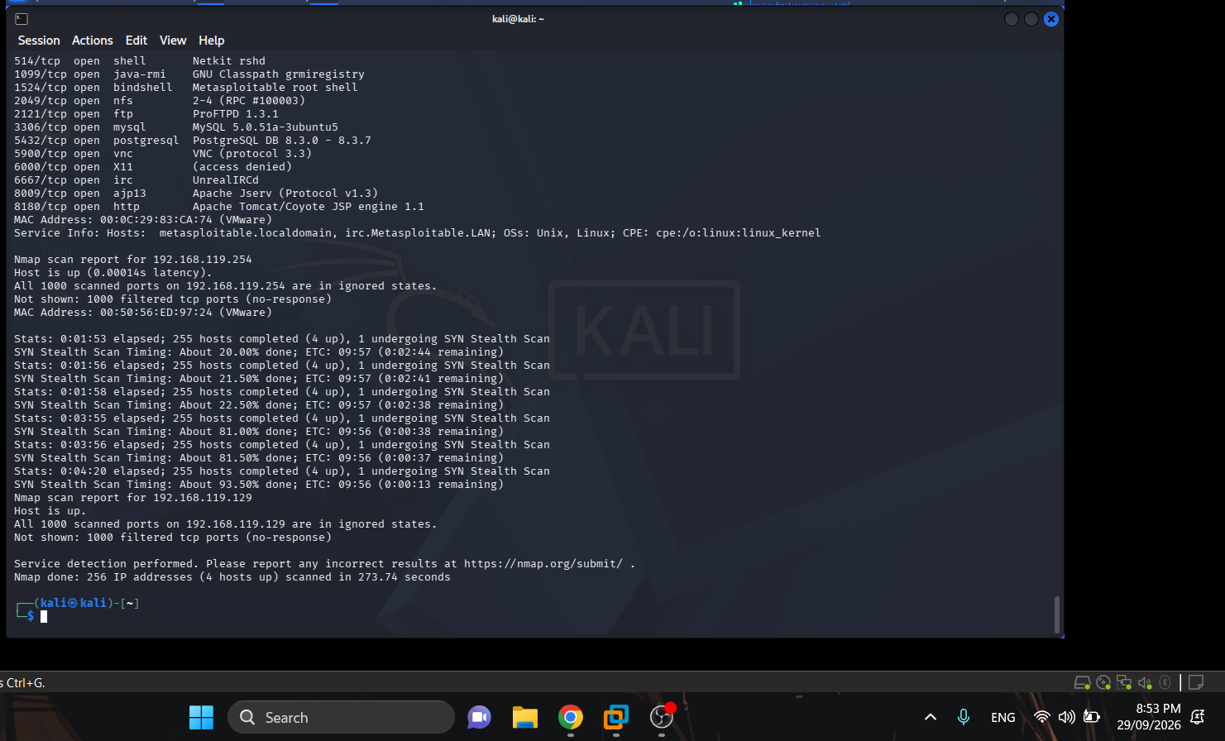
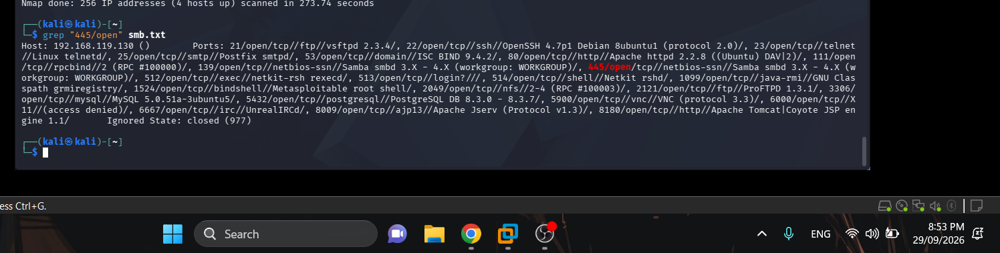

Lưu ý: lệnh trên gồm hai bước — trước tiên nmap ... -oG smb.txt để tạo tệp smb.txt, sau đó grep "445/open" smb.txt để lọc. Phải chạy bước tạo tệp trước, nếu không sẽ báo "No such file".
10.4. Chuyển XML thành HTML
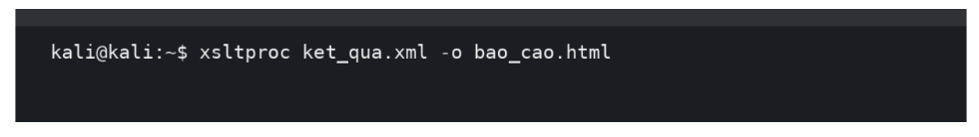
Hình 10.4. Chuyển Nmap XML thành HTML bằng xsltproc.

11. Tình huống - Trước và sau khi hardening
❖ Bối cảnh: Sau vòng rà soát đầu tiên, quản trị viên tắt một dịch vụ không cần thiết hoặc bật firewall trên Windows VM. Nhiệm vụ của anh/chị là chứng minh thay đổi bằng hai bản quét trước/sau, không chỉ mô tả bằng lời.
27. Chọn một máy Windows VM của chính mình hoặc một dịch vụ test do giảng viên cung cấp trong Host-Only.
28. Chạy -sV và lưu kết quả “before”.

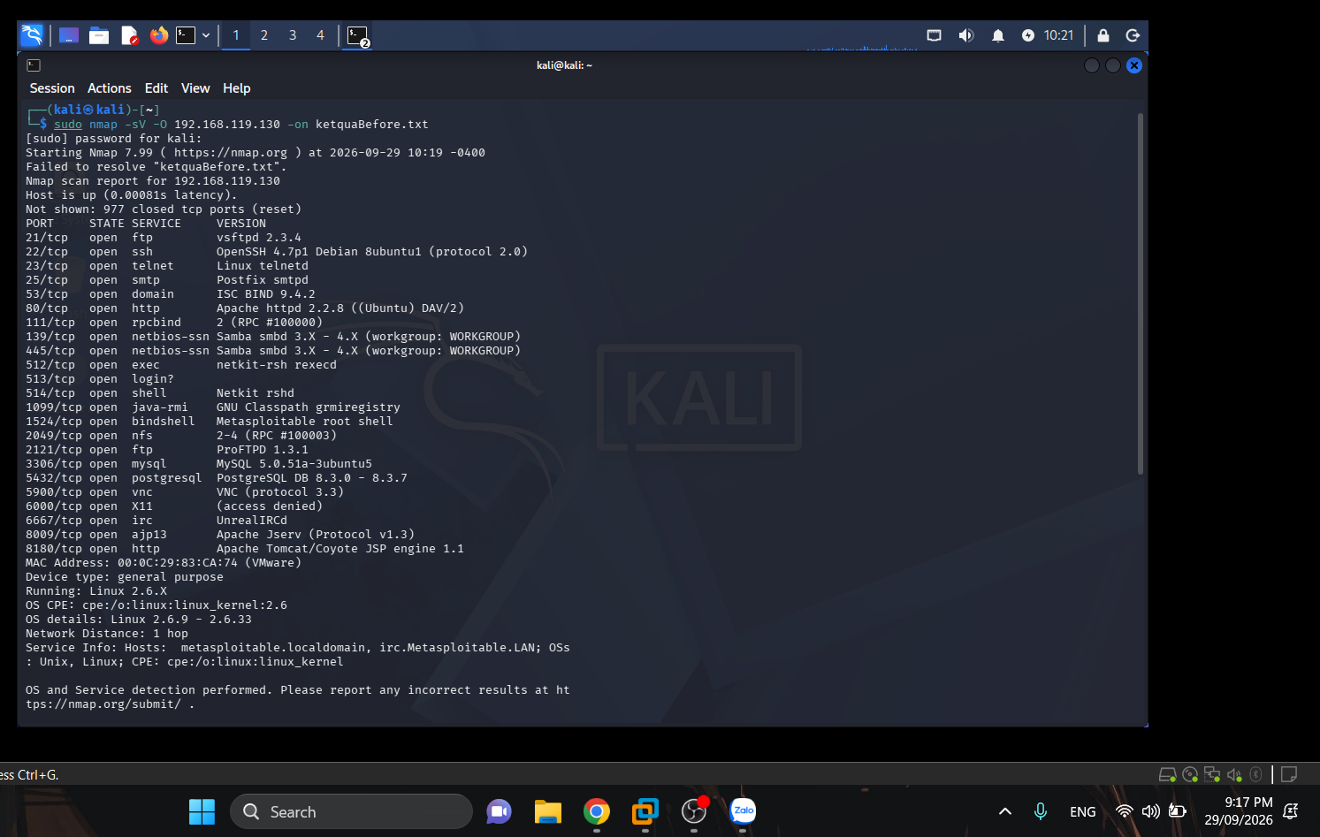
29. Thực hiện một thay đổi phòng thủ hợp pháp: tắt dịch vụ test, đóng một rule firewall, hoặc cập nhật cấu hình mạng.
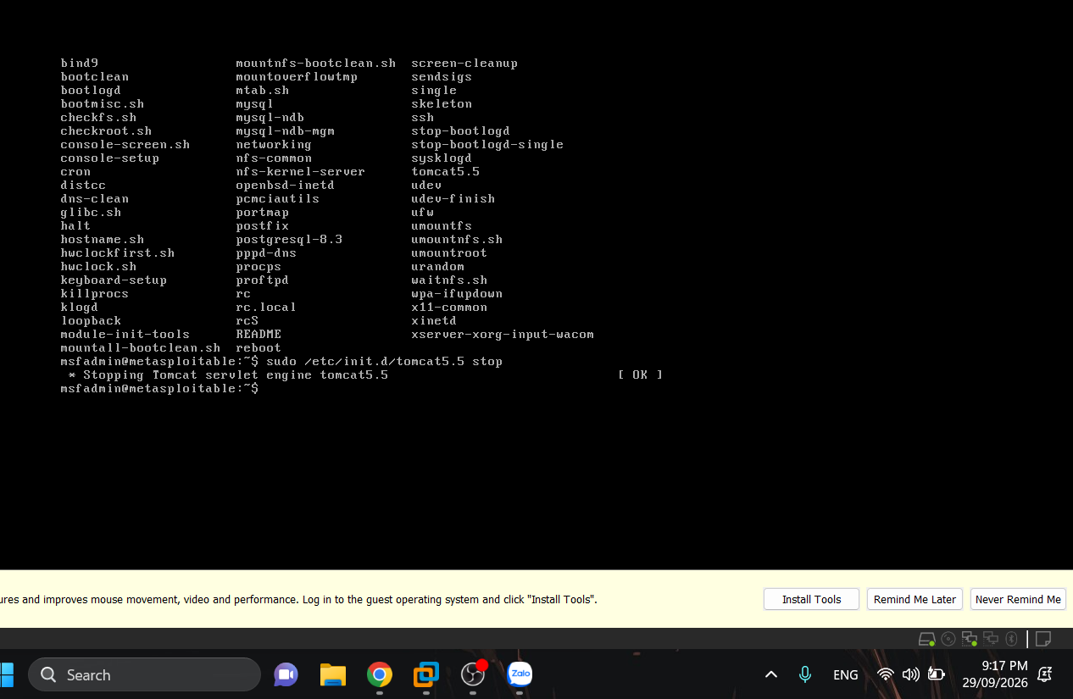
30. Chạy lại đúng cùng câu lệnh và lưu kết quả “after”.
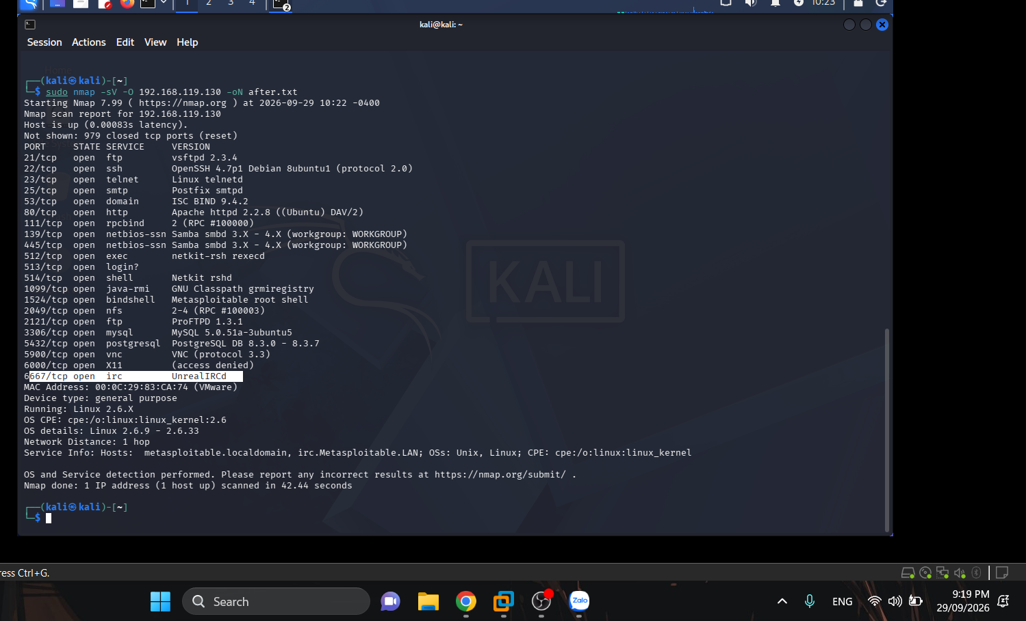

31. So sánh port state/service version và giải thích nguyên nhân thay đổi. 32. Khôi phục snapshot nếu thay đổi làm hỏng môi trường.
Chỉ tiêu | Before | After | Giải thích
Số cổng open | 23 | 21 | Vì đã tắt dịch vụ HTTP - Apache Tomcat5.5
Số cổng filtered | 0 | 0
Dịch vụ bị thay đổi | HTTP | HTTP | Vì chủ động tắt ApacheTomcat
Tác động an toàn

12. Phiếu báo cáo và tiêu chí nộp bài
12.1. Danh mục ảnh minh chứng bắt buộc
• Ảnh 1: ip -br addr trên Kali, thấy rõ interface Host-Only và IP.
• Ảnh 2: ifconfig/ip trên Metasploitable 2, thấy IP thật của máy đích.
• Ảnh 3: kết quả host discovery -sn.
• Ảnh 4: kết quả -sS hoặc -sT.
• Ảnh 5: kết quả -sV.
• Ảnh 6: kết quả -O hoặc -A.
• Ảnh 7: một NSE script và kết luận dựa trên chính output.
• Ảnh 8: tệp kết quả được lưu (.txt hoặc .xml) và/hoặc HTML nếu có.
12.2. Câu hỏi phân tích
1. Sự khác nhau giữa open, closed và filtered là gì? Nêu một tình huống mỗi trạng thái. Trả lời:
- Open: Port đang mở và có dịch vụ đang lắng nghe. Ví dụ: port 80 chạy Web Server.
- Closed: Port có thể truy cập nhưng không có dịch vụ lắng nghe. Ví dụ: port 8080 không chạy dịch vụ.
- Filtered: Nmap không xác định được trạng thái port do firewall hoặc cơ chế lọc chặn gói tin. Ví dụ: firewall chặn truy cập port 22.
2. Tại sao -sS thường cần quyền cao hơn -sT? Hai kỹ thuật khác nhau ở cơ chế thiết lập kết nối như thế nào?
Trả lời: Trong lúc làm em không thấy nó yêu cầu quyền cao hơn.
3. Vì sao FIN/Xmas/NULL có thể cho kết quả khó diễn giải trên một số hệ điều hành hoặc firewall?
Trả lời: FIN/Xmas/NULL scan có thể cho kết quả khó diễn giải vì chúng dựa vào cách hệ điều hành và firewall phản hồi các gói TCP bất thường. Mỗi hệ điều hành có thể xử lý các gói này khác nhau, trong khi firewall có thể chặn, lọc hoặc thay đổi phản hồi, khiến Nmap khó xác định chính xác port đang open, closed hay filtered.
4. ACK scan trả lời câu hỏi gì khác với SYN scan?
SYN scan: Xác định port đang mở hay đóng bằng cách gửi gói SYN.
ACK scan: Chủ yếu xác định port có bị firewall lọc hay không, chứ không xác định trực tiếp port open/closed.
5. Tại sao UDP scan thường chậm và dễ xuất hiện open|filtered?
Trả lời: UDP scan thường chậm vì UDP không có cơ chế bắt tay như TCP và Nmap phải chờ phản hồi hoặc timeout. Trạng thái open|filtered xuất hiện khi không nhận được phản hồi, nên Nmap không thể xác định port đang mở hay bị firewall lọc.
6. -sV đóng vai trò gì trong quản lý lỗ hổng? Tại sao chỉ biết port 80 là chưa đủ? Trả lời: -sV giúp Nmap xác định dịch vụ và phiên bản đang chạy trên port, từ đó hỗ trợ đối chiếu các lỗ hổng bảo mật tương ứng. Chỉ biết port 80 đang mở là chưa đủ vì chưa biết dịch vụ gì và phiên bản nào đang chạy trên đó, nên khó đánh giá chính xác lỗ hổng.
7. OS fingerprinting có những giới hạn nào? Vì sao không nên coi kết quả -O là tuyệt đối?
Trả lời: OS fingerprinting có thể không chính xác do firewall, thiết bị trung gian, cấu hình mạng hoặc hệ điều hành có đặc điểm tương tự nhau. Vì vậy kết quả -O chỉ mang tính tham khảo, không nên coi là tuyệt đối.
8. NSE script báo timeout có đồng nghĩa “không có lỗ hổng” không? Giải thích. Trả lời: Không. NSE script báo timeout chỉ có nghĩa là script không nhận được phản hồi trong thời gian quy định. Có thể do firewall, mạng chậm hoặc dịch vụ không phản hồi, nên không thể kết luận hệ thống không có lỗ hổng.
9. So sánh before/after hardening: thay đổi nào trong port state chứng minh biện pháp phòng thủ có hiệu lực?
Trả lời: Biện pháp hardening có hiệu lực khi các port/dịch vụ không cần thiết chuyển từ open sang closed hoặc không còn xuất hiện, và các dịch vụ cần thiết vẫn hoạt động bình thường. Đặc biệt, việc tắt dịch vụ hoặc đóng port không cần thiết làm giảm bề mặt tấn công.
10. Nêu ba cấu hình phòng thủ giúp giảm bề mặt tấn công mà không dựa vào “ẩn mình” trước Nmap.
Trả lời: Ba cấu hình phòng thủ giúp giảm bề mặt tấn công:
- Tắt/gỡ bỏ các dịch vụ không cần thiết.
- Chặn truy cập các port không cần thiết bằng firewall, chỉ cho phép các kết nối cần thiết.
- Cập nhật và vá lỗi hệ điều hành, ứng dụng và các dịch vụ đang chạy

